**МКОУ Ванашинская ООШ**

**По целевой Программе**

**«Повышение безопасности дорожного движения». 2016 3 квартал**

|  |  |  |  |  |  |  |
| --- | --- | --- | --- | --- | --- | --- |
| № | Содержание | Класс | Кол-во уч. | Дата | Приглашенные | Ответственные |
| 1 | Беседа «Дорога в школу». | 1 | 6 | 19.09. 016г. |  | Кл. .рук.  Сунгурова З.М. |
| 2 | Беседа «Город и его транспорт»**.** | 2 | 6 | 9.09. 2016г. |  | Кл. .рук.  Курбанова Л. |
| 3 | Беседа «Где и как можно переходить дорогу»? | 3 | 6 | 16.09.2016г. |  | Кл.рук  .Арсланова АЗ. |
| 4 | Конкурс «ЮИД». | 5-6 | 6 | 24.09.2016г. |  | Учитель ОБЖ  Атаев А.А. |

Беседа «Мы идем в школу». 1кл Сунгурова З.М.

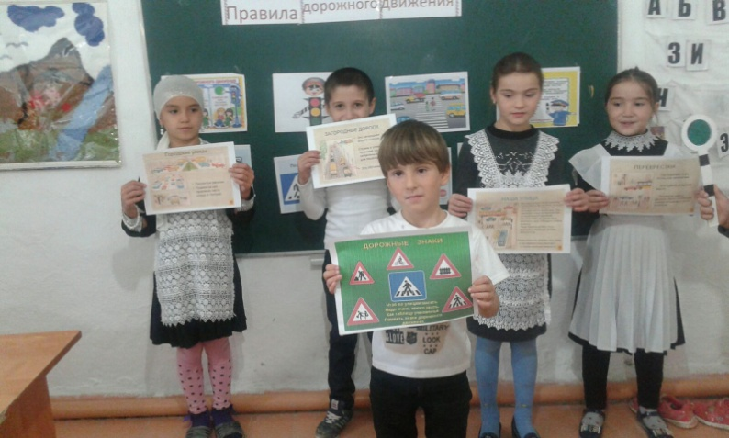

Беседа «Город и его транспорт»**.**2 кл. Курбанова Л.

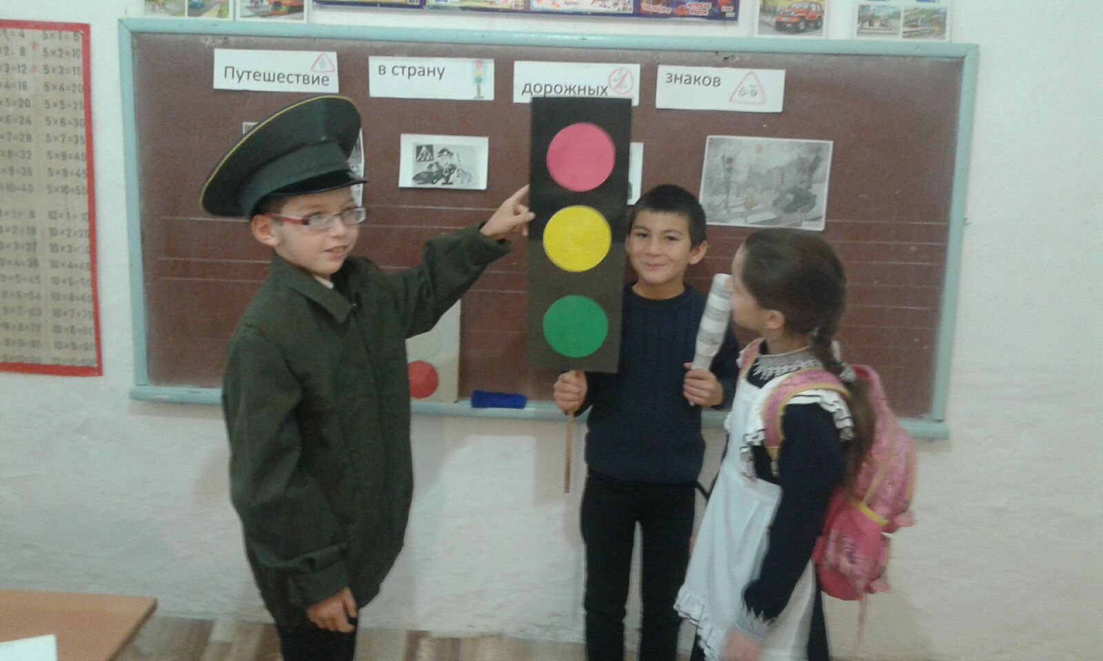

Беседа «Ге и как можно переходить дорогу»?». Арсланова С.З.

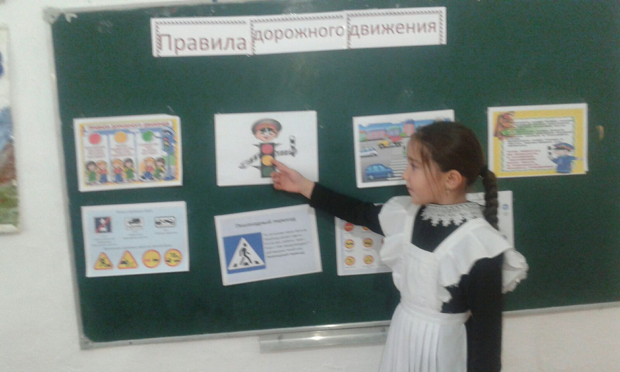

Конкурс «ЮИД». 5-6 Учитель ОБЖ Атаев А.А.

